государственное общеобразовательное учреждение Тульской области «Щёкинская школа для обучающихся
с ограниченными возможностями здоровья»

Конспект урока

по предмету
«Окружающий природный мир»
на тему
«Домашние животные»
2 класс

Подготовила: учитель
начальных классов,
Соленова О.И.

Щекино, 2022
Цель урока: закрепить знания о домашних животных.
Задачи:
- образовательные:
1) расширять и закреплять словарь по теме;
2) умение разгадывать загадки;
3) учиться составлять рассказ-описание.
- коррекционно – развивающие:
1) развивать зрительное восприятие и внимание;
2) развивать логическое мышление;
3) развивать фонематическое восприятие и речевой слух;
4) развивать память, мелкую и общую моторику;
5) развивать умения обобщать.
- воспитательные:
1) воспитывать бережное, доброе отношение к животным;
2) воспитывать интерес к учебе.
Словарь: название животных, их детенышей, жилищ.
Оборудование: интерактивный стол InteractiveProject, карточки с изображением животных, плакат «Домашние животные и их детеныши».
Ход урока.
- Здравствуйте ребята, садитесь.
- Сегодня мы вместе с вами отправимся в гости к хорошо известным животным. А вот к каким, вы узнаете, отгадав загадки.
1) Сама пестрая,
ест зеленое,
дает белое.(Молоко)
2) Кто я, догадайтесь сами,
Я везу зимою сани,
Что легко скользят по снегу,
Летом я везу телегу (Лошадь)
3) Идет, идет,
Бородою трясет,
МЕ-МЕ-МЕ, дай травки мне-е. (Коза)
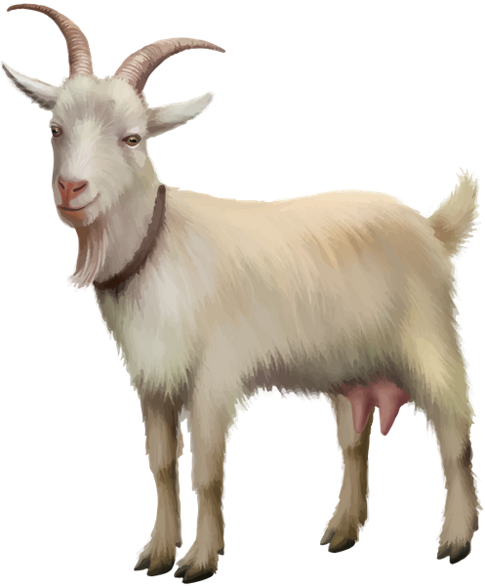
4) Я маленькая, белая,
Пушистая, несмелая,
Шерсть даю своей хозяйке,
На шарфы и на фуфайки. (Овца)
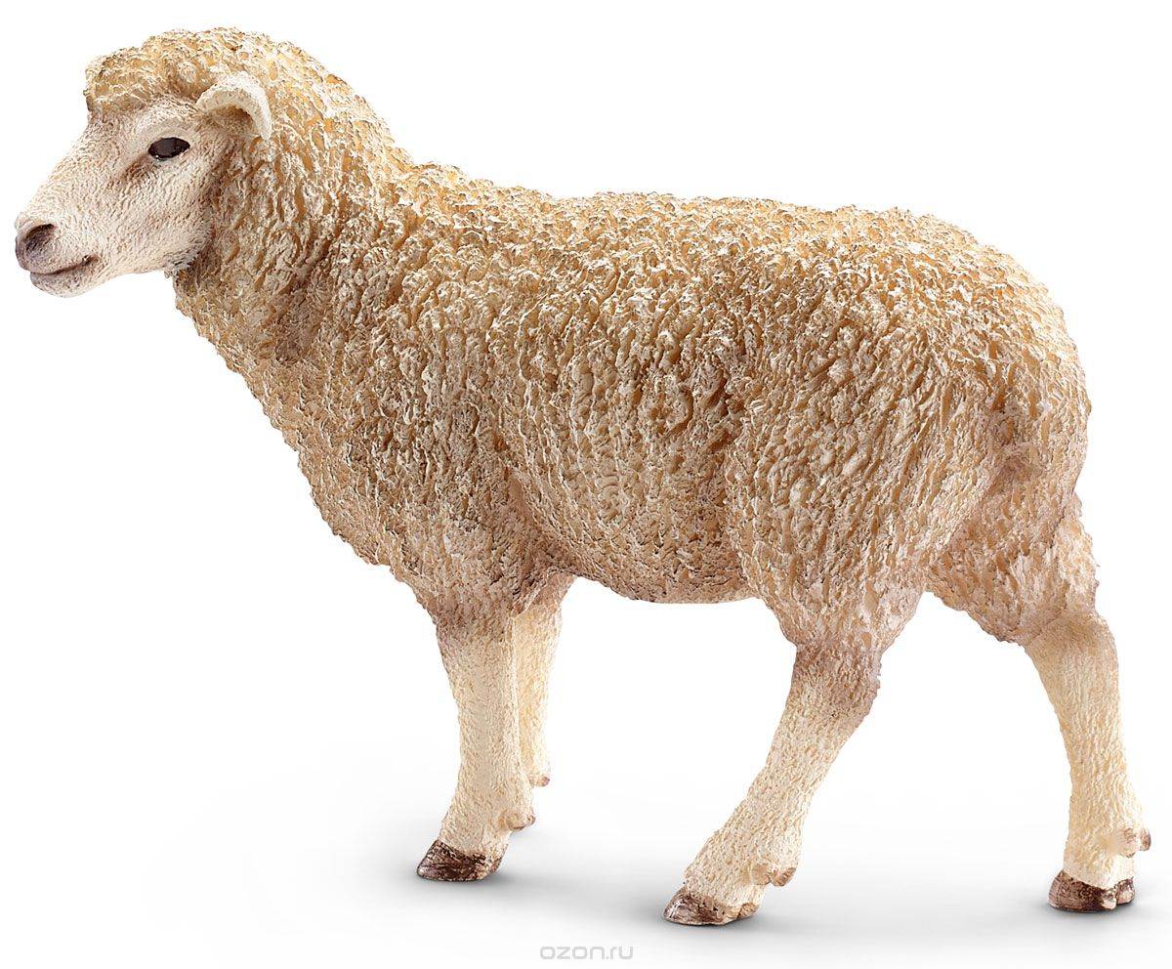
5) Кто имеет пятачок,
Не зажатый в кулачок,
На ногах его копытца,
Ест и пьет он из корытца. (Поросенок)
Ответы дети выбирают из предложенных картинок и вывешивают на доску.
- Сегодня на уроке мы вспомним и закрепим наши знания о животных.
Животные, которых разводят люди, кормят их, защищают, строят для них жилища, защищают, а также заботятся об их потомстве, называются … (домашние животные).
- Правильно, тема нашего урока – домашние животные.
- Ребята, а знаете ли вы, где живут домашние животные? Давайте я буду вам называть животное, а вы мне назовете жилище этого животного.
Где живет:
-лошадь – в конюшне;
-свинья – в свинарнике;
- корова – в хлеву, в коровнике;
- коза – в хлеву;
- овца – в овчарне и т.д.
- А теперь посмотрите на наш интерактивный стол, давайте поселим животных в их домики.
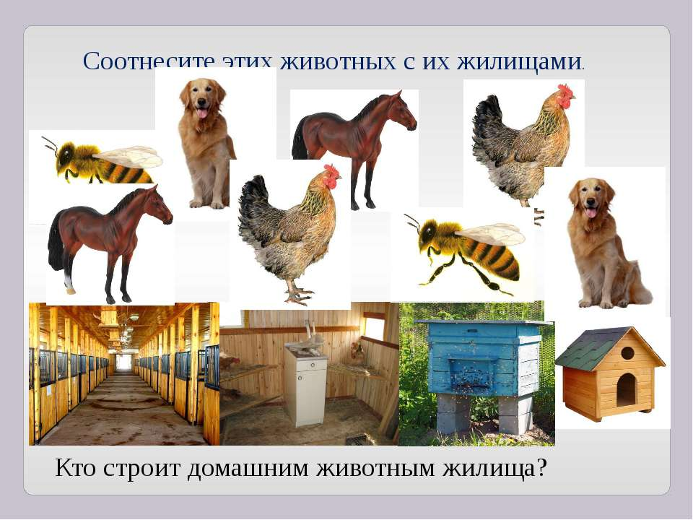
А сейчас давайте назовем их детенышей. Для начала посмотрите на наш плакат. (отвечаем, названия детенышей)
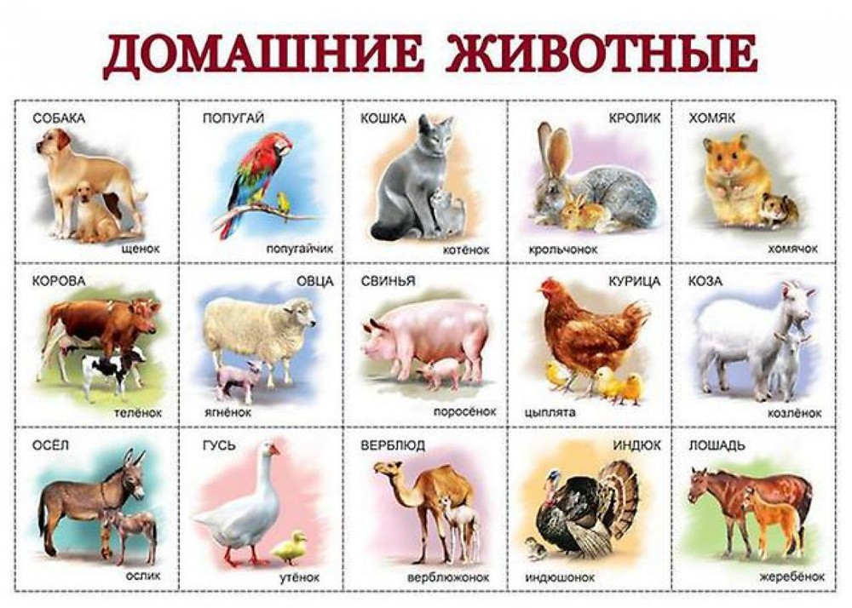
- Какие вы молодцы, все правильно ответили.
- А сейчас вставайте на физминутку, немного с вами отдохнем. (Музыка на интерактивном столе – Е. Железнова «На лбу, ушах..»)
- Вот и отдохнули, присаживайтесь к экрану, будем смотреть видео про домашних животных, их детенышей, и услышим какие звуки они издают.
(Видео на экране интерактивного стола).
- Скажите, а зачем и для чего человек разводит домашних животных? (отвечают).
- Они имеют очень большое значение в жизни человека. Животные дают человеку продукты питания, шерсть идет на производство одежды, шкуры животных на изготовление кожи.
Например, что дает нам овечка? – шерсть (на столе картинка - шерсти)
- Из шерсти получается пряжа.
- Из пряжи вяжут: шапки, свитера, носки, варежки.
- Давайте посмотрим на картинку и совместим то что дают нам животные с самими животными.
(Картинка на интерактивном столе)
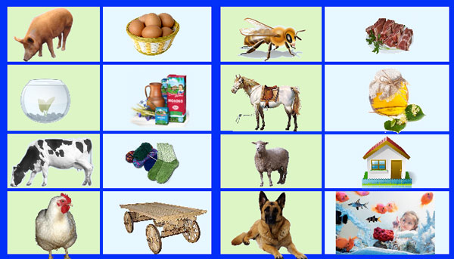
- Молодцы, теперь вы знаете какую пользу, приносят домашние животные.
- Посмотрели внимательно на экран, проведем с вами физминутку для наших глазок. ( Физминутка для глаз «Зимняя сказка»).
- Подведем итоги нашего урока. О ком мы с вами сегодня говорили? (Домашние животные). Почему их так называют? (отвечают) Какое домашнее животное есть у вас дома? Какое из изученных сегодня животных вам понравилось больше всего?
-Нарисуйте, пожалуйста, дома любимое животное. А мы с вами на следующем уроке постараемся составить о нем рассказ.
- На этом наш урок окончен, до свидания.

